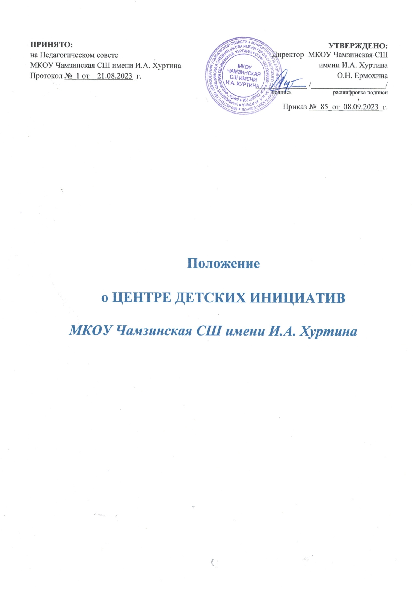

- Общие положения

ЦЕНТР ДЕТСКИХ ИНИЦИАТИВ МКОУ Чамзинская СШ имени И.А. Хуртина
  - является добровольным, самоуправляемым общественным объединением, осуществляющим свою деятельность в соответствии с законодательством Российской Федерации, созданным на основе совместной деятельности педагогов и учащихся для защиты общих интересов, удовлетворяющих социальные потребности объединившихся.
  - Объединение строит свою работу на основе принципов самоуправления, добровольности участия в ней, равноправия, законности и гласности.
  - Объединение является некоммерческой организацией, не имеет своей основной целью извлечь прибыли.
  - Объединение, выполняя свои задачи, действует на основе Федерального закона от 12.01.1996г №7-ФЗ (ред. От 27.06.2018) «О некоммерческих организациях», Федерального закона от 19.05.1995 №82-ФЗ (ред. От 20.12.2017) «Об общественных объединениях», Указа № 536 «О создании Общероссийской общественно-государственной детско-юношеской организации «Российское движение школьников», Методических рекомендаций по организационно-методической поддержке деятельности детских общественных движений и ученического самоуправления (письмо Министерства образования и науки Российской Федерации от 02.08.2017года № ТС-512/09 «О направлении методических рекомендаций»), Уставом Российского движения школьников и осуществляет свою деятельность на территории Российской Федерации в соответствии с Конституцией Российской Федерации, законодательством Российской Федерации и настоящим Положением.
  - Объединение осуществляет свою деятельность во взаимодействии с Общероссийской общественно-государственной детско-юношеской организации «Российское движение школьников» и другими общественными объединениями, организациями, предприятиями, учреждениями образования, культуры.

- Принципы объединения

ЦЕНТР ДЕТСКИХ ИНИЦИАТИВ строит работу на принципах:
- сотрудничества и созидания;
- выборности всех органов совместного и раздельного самоуправления педагогов, учащихся и родителей;
-разделения полномочий органов самоуправления школы и их тесное взаимодействие;

- выбора содержания, организационной структуры, форм и методов деятельности ученического объединения школы;
-широкой гласности и открытости в деятельности объединения;
-свободы критики и обмена мнениями по любым вопросам школьной жизни, деятельности объединения;
-равноправного партнерства между всеми участниками образовательной деятельности;

3.Цели и задачи ЦЕНТРА ДЕТСКИХ ИНИЦИАТИВ

  - Целью объединения является создание условий для вовлечения учащихся в интересные и социально значимые отношения, содействие формированию личности на основе присущей российскому обществу системы ценностей, формирование готовности учащихся к выполнению разнообразных социальных функций в обществе для детей: перспективы интересной жизни; возможность удовлетворить свои потребности.

  - Для достижения этих целей Объединение решает следующие задачи:
-создание системы самоуправления как воспитывающей среды школы, обеспечивающей социализацию каждого ребенка;
-создание атмосферы доверия, взаимопомощи, взаимопонимания;
-создание условий для свободного творческого развития личности учащихся;
-формирование ценностного отношения к себе, другим, природе, человечеству;
-социализация личности;
-формирование активной жизненной позиции, развитие самостоятельности, инициативы.
-воспитание личной и гражданской ответственности за умение жить в поликультурной и многонациональной стране.

4.Члены Объединения, их права и обязанности

  - Для достижения своих целей члены объединения имеют право:
- свободно распространять информацию о своей деятельности;
- представлять и защищать свои права и интересы;
- принимать участие в общих собраниях, избирать и быть избранным в руководящий орган Объединения;
- вносить предложения по вопросам, связанным с деятельностью объединения, получать информацию о планируемых мероприятиях, принимать участие в мероприятиях, проводимых Объединением;
- право выбора форм, способов и видов деятельности для всех членов Объединения;
- объединяться в любые звенья, группы, союзы, клубы и т.д., не противоречащие своей деятельностью целями и задачами Объединения;
- обращаться за помощью и поддержкой в решении своих проблем в руководящий орган Объединения, администрацию школы, педагогам школы.
  - Члены Объединения обязаны:
- своими делами способствовать повышению авторитета Объединения;
- показывать пример в учебе, труде, беречь школьную собственность, соблюдать учебную и трудовую дисциплину;
- быть честным, скромным, чутким и внимательным к людям;
- заботиться об авторитете своего Объединения, проявлять инициативу, выполнять поручения.

5. Структура. Руководящие органы

Высшим органом управления организации является общешкольное ученическое собрание. Общешкольное собрание заслушивает и утверждает план работы на год, заслушивает и утверждает отчеты органов самоуправления, принимает изменения устава организации, решает вопросы организации учащихся и другие вопросы. Общешкольное ученическое собрание проводится не реже одного раза в год.

Главным координирующим органом детской организации является Совет старшеклассников, который действует между общешкольными собраниями учащихся и состоит из учащихся избранных в классных коллективах (по 2 человека от класса). Совет старшеклассников избирается на один год. Заседание Совета старшеклассников проводится не реже 2 раз в месяц.

5.1 Совет Дела.
В период между собраниями деятельность Объединения координирует Совет дела, который созывается по мере необходимости, но не реже 1 раз в 2 недели.
-Постоянно действующий орган Совета дела избирается общим собранием на срок 1 год и подотчетный общему собранию.
-Все решения Совета дела принимают простым большинством голосов от общего числа членов Совета дела.
-В Совет дела входит представители 5-11 классов, руководитель методического объединения классных руководителей начальных классов, педагог - организатор, заместитель директора по воспитательной работе.
-В Совет Дела входит первичное отделение РДШ, отряд волонтеров школы, Совет старшеклассников школы.
-К компетенции Совета дела относится:
- решение организационных вопросов Объединения;
- внесение изменений, дополнений в программе деятельности;
- принятие решений о проведении мероприятий в школе, о созыве общего собрания;
- обеспечение гласности деятельности Объединения.
-Члены Совета дела из своего состава выбирают председателя Совета дела на срок полномочий.
-Компетенция председателя Совета дела:
- организует подготовку и проведение заседаний Совета дела;
- руководит деятельностью Совета дела, выполняет организационно-распорядительные функции;
- непосредственно представляет Объединение в организациях, общественных объединениях.

6 Направления деятельности ЦЕНТРА ДЕТСКИХ ИНИЦИАТИВ

- «Личностное развитие» (творческое развитие, популяризация профессий, популяризация здорового образа жизни среди школьнико);
- «Гражданская активность» (культурное, социальное, событийное волонтерство, архивно-поисковая работа, изучение истории и краеведения, в рамках данного направления также активно развивается движение юных экологов);
- «Информационно-медийное направление» (освещение деятельности ЦДИ);
-«Военно-патриотическое направление».
- РДШ, ОРЛЯТА РОССИИ

